

|  |  |  |  |  |
| --- | --- | --- | --- | --- |
| ***Estudante:*** | | | | |
| ***Turma:7°ano*** | ***Turno:*** | ***Data de Aplicação:*** | | ***2º Bimestre*** |
| ***Prof(a).*** | | | ***Nota Final:*** | |
| ***INÍCIO: TÉRMINO:*** | | | | |
| ***PROVA DE HISTÓRIA*** | | | | |
| ***INSTRUÇÕES GERAIS***  1. Confira atentamente a construção da prova. Qualquer falha de impressão ou falta de folhas deve ser comunicada ao professor no prazo máximo de **15 (quinze) minutos.**  2. Inicie a prova identificando todas as páginas com seu **nome e turma.**  3. Resolva as questões nos locais correspondentes usando caneta com tinta azul ou preta. Responda a lápis somente quando determinado.  4. Utilize somente o material autorizado. É proibido o uso de qualquer tipo de corretivo; de aparelho celular.  5. Esta prova é individual. Ao término do tempo, levante o braço e aguarde o fiscal recolher a prova.  6. A posse e/ou uso de meios ilícitos para a execução da prova é(são) considerado(s) falta disciplinar grave, acarretando a atribuição de **grau ZERO.**  7. As questões indicadas com **\***são questõesde desafio e correspondem a um ponto adicional.  8. Esta prova vale de **0 a 10 (dez)**  **9. Em provas de exatas é obrigatório apresentação do cálculo, para validação da questão. Caso não conste será anulada.** | | | | |

**01.** Quais os motivos que levaram Portugal e Espanha a serem os pioneiros no processo de colonização da América?

_____________________________________________________________________________________________________________________________________________________________________________________________________________________________________________________________________________________________

**02.** A imagem a seguir é um retrato do navegador português Vasco da Gama. Escreva abaixo os motivos que o levaram ao reconhecimento como um dos maiores navegadores de sua época:

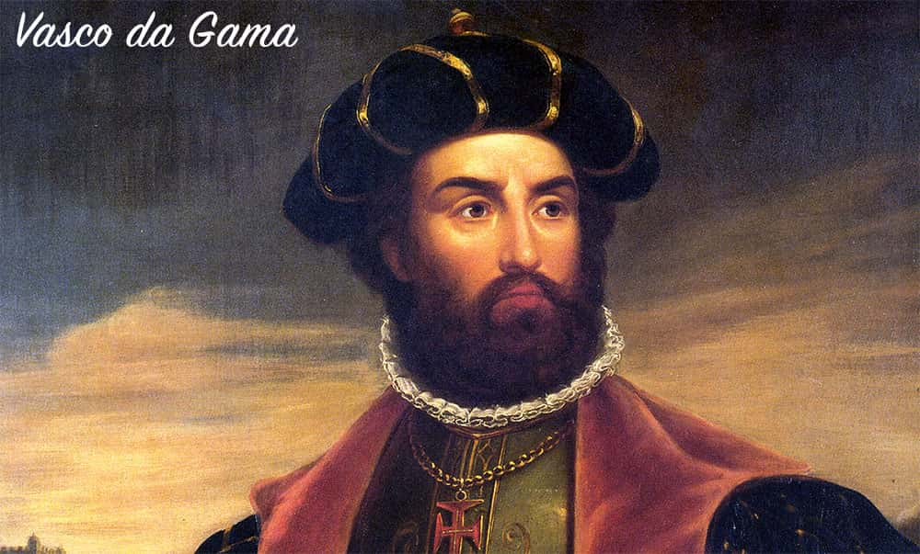

_____________________________________________________________________________________________________________________________________________________________________________________________________________________________________________________________________________________________

**03.** Porque Cristóvão Colombo chamou a população nativa americana de índios em sua chegada em 1492?

_____________________________________________________________________________________________________________________________________________________________________________________________________________________________________________________________________________________________

**04.** Quais motivos levaram a França e a Inglaterra a entrarem tardiamente no processo de colonização?

_____________________________________________________________________________________________________________________________________________________________________________________________________________________________________________________________________________________________

**05.** Contrário ao Tratado de Tordesilhas, o rei da França, Francisco I, declarou em 1540: “Gostaria de ver o testamento de Adão para saber de que forma este dividira o mundo”.

Considerando a fala do rei Francisco I, por que ele contestava o Tratado de Tordesilhas?

_____________________________________________________________________________________________________________________________________________________________________________________________________________________________________________________________________________________________

**06.** Os *griots*foram extremamente importantes para que hoje pudéssemos compreender o passado dos reinos africanos. Explique quais suas funções e porque são tão importantes.

_____________________________________________________________________________________________________________________________________________________________________________________________________________________________________________________________________________________________

**07.** O sal foi sinônimo de riqueza para o reino Mali. Explique a importância desse recurso para os povos sudaneses.

_____________________________________________________________________________________________________________________________________________________________________________________________________________________________________________________________________________________________

**08.** Ao longo do bimestre, estudamos sobre as monarquias que se tornaram absolutistas. Explique o que é uma monarquia absolutista.

_____________________________________________________________________________________________________________________________________________________________________________________________________________________________________________________________________________________________

**09.** A Inglaterra e a França passaram pelo longo período da Guerra dos Cem Anos.

Explique, com suas palavras, o que desencadeou essa guerra e como foi seu desdobramento até o fim.

_____________________________________________________________________________________________________________________________________________________________________________________________________________________________________________________________________________________________

**10.** “Heroi ou vilão, Colombo simboliza a conquista.”

Folha de São Paulo, 12 out. 1991.

A frase é bastante impactante e nos leva à intensa reflexão. Assim, responda: o que a frase quer dizer com “Colombo simboliza a conquista”?

_____________________________________________________________________________________________________________________________________________________________________________________________________________________________________________________________________________________________

**11.** Analise o texto e responda:

Todo poder vem de Deus. Os governantes, pois, agem como ministros de Deus e seus representantes na Terra. Consequentemente, o trono real não é o trono de um homem, mas o trono do próprio Deus.

*Jacques-Bénigne Bossuet (1627 -1704).*

O texto descreve uma ideia que justificava a centralização do poder nas mãos do rei, por meio

a) do Contrato Social.

b) do Liberalismo político.

c) da Teoria do Direito Divino.

d) do Estado de Natureza.

e) da Liberdade civil.

**12.** No final do século XV, Portugal e Espanha foram os pioneiros no processo de expansão marítima europeia, conhecido como Grandes Navegações.

O principal motivo pelo qual esses reinos foram os pioneiros é:

a) o acúmulo de capital gerado pelo comércio entre os dois reinos e os muçulmanos.

b) o fato de os dois reinos terem passado por um processo precoce de centralização monárquica, fortalecendo os dois territórios.

c) o desenvolvimento industrial ligado à produção têxtil dos dois países, enriquecendo nobreza e burguesia.

d) o surgimento de um espírito aventureiro que veio após a Guerra dos Cem Anos, travada contra os muçulmanos.

e) o processo de enfraquecimento do poder do rei e o fortalecimento do poder da burguesia, levando a diversos investimentos nas navegações.

.

**13.** Ao nos depararmos com mapas ou textos do período das Grandes Navegações, é comum encontrarmos relatos de monstros que não possuem olhos ou possuem braços a mais. Esses seres foram relatados na América, assim como na África e na Ásia, pelos europeus.

Esses relatos acontecem porque:

a) havia grande influência do Catolicismo, que considerava todo território não católico habitado por criaturas monstruosas.

b) havia embasamento científico para justificar a existência de tais monstros, o que levava navegadores europeus a tomar um cuidado maior no que diz respeito às navegações e ao contato com outros povos.

c) os cartógrafos contratados pelas coroas europeias foram instruídos a desenvolver tais mapas para que os europeus não saíssem de seus territórios e gerassem impostos ao reino ao qual pertencessem.

d) havia grande influência dos povos da Antiguidade, que registravam em seus mapas os mesmos monstros, e, como a Europa vivia um momento de Renascimento da Antiguidade, os monstros eram levados como verdadeiros.

e) havia uma necessidade de os povos europeus se mostrarem superiores aos povos africanos e, ao mostrar monstros nesses territórios, os povos europeus mostravam os africanos como inferiores e perigosos.

**14.** Os franceses tentaram uma nova formação de colônia entre os anos de 1612 e 1615, na região do Maranhão, criando a França Equinocial; a região fundada foi São Luís do Maranhão.

Assinale alternativa que expressa uma afirmação sobre a permanência dos franceses no Brasil.

a) Os franceses invadiram territórios no norte, no sul e no oeste do Brasil para fundarem uma nova colônia.

b) Os franceses não invadiram nenhum território no Brasil.

c) Os franceses não conseguiram se manter e, envolvendo-se em conflitos com os portugueses, perderam territórios e foram expulsos.

d) Os franceses se mantiveram tranquilamente na colônia, sem conflitos com os portugueses.

e) Os franceses invadiram o território e continuaram sua colonização, sem conflitos.

**15.** “[...] e em lugar de ouro, de prata e de outros bens que servem de moeda em outras regiões, aqui a moeda é feita de pessoas, que não são nem ouro, nem tecidos, mas sim criaturas. E a nós a vergonha e a de nossos predecessores, de termos, em nossa simplicidade, aberto a porta a tantos males [...]”

Garcia II, rei do Congo, século XVII.

Garcia II lamenta a ocorrência do tráfico de escravos a partir da África indicando que havia também a responsabilidade:

a) dos europeus, que invadiram o continente e introduziram a escravidão.

b) dos próprios africanos, que haviam participado desde o início da comercialização dos escravos.

c) dos colonos americanos, que abriram as portas das novas terras para a entrada dos escravizados.

d) dos próprios africanos, que estavam sedentos por metais preciosos como ouro e prata.

**16.** Considerando as viagens de Pedro Álvares Cabral à América, é correto afirmar que:

a) houve investimento da Igreja Católica para expandir sua fé e conferir legalidade à expansão.

b) foi custeada pela Coroa Portuguesa para que não houvesse interesses de particulares envolvidos.

c) a expedição tinha como objetivo final estabelecer contato com os povos nativos e desenvolver um vínculo amigável com eles.

d) foi custeada em partes por particulares e, em grande parte, pela Coroa Portuguesa, para estabelecer contato e comércio com os nativos americanos.

e) tinha a intenção de estabelecer colônias de povoamento, buscando um intenso desenvolvimento do território.

**17.** Qual nome do navegador português que ganhou muita fama por ter chegado as Índias, sendo reconhecido como um dos maiores navegadores que existiu?

a) Bartolomeu Dias.

b) Borba Gato.

c) Vasco da Gama.

d)Pedro Alvares Cabral.

e) Capitão Hook.

**18.** O apogeu do absolutismo ocorreu em meados do século XVII, sendo a França o país onde melhor se manifestou esse tipo de governo, que priorizava:

a) A concentração dos poderes na mão do rei.  
b) A divisão de poderes em três: Executivo, Legislativo e Judiciário.  
c) A figura da Igreja acima de todas as instituições políticas.  
d) A prática de eleições livres.

**19.** Leia as questões abaixo referente a expansão Marítima Européia e assinale com ( V ) as questões verdadeiras e com ( F ) as questões falsas.

( ) Os navegantes holandeses foram os pioneiros das Grandes Navegações, sendo os primeiros a colonizarem terras na América.

( ) Cristóvão Colombo navegava a serviço da Coroa Espanhola e, ao desembarcar no Novo Mundo, acreditava ter chegado ás Índias.

( ) As navegações portuguesas, nos séculos XV e XVI, ampliaram a esfera política, geográfica e econômica de Portugal.

( ) A Coroa Portuguesa, a Igreja Católica e os Mercadores se associaram para a realização das Grandes Navegações, somando interesses econômicos e políticos comuns

**20.** Assinale V para verdadeiro e F para falos sobre as afirmações que apresentam fatores da participação portuguesa na expansão marítima e comercial:

( ) Para o grupo mercantil, a expansão marítima era comercial e aumentava os negócios, trazia maiores rendas;; para a Igreja Católica, maior cristianização dos “povos bárbaros”.

( ) O apoio da Igreja Católica, desde a aclamação do primeiro rei de Portugal, já visava tanto à expansão econômica quanto à religiosa, que a expansão marítima iria concretizar.

( ) O pioneirismo português deve-se mais ao atraso dos seus rivais, envolvidos em disputas dinásticas, do que a fatores próprios do processo histórico, econômico, político e social de Portugal.

( ) Desde o seu início, a expansão marítima, embora contasse com o apoio entusiasmado do grupo mercantil, recebeu o combate dos proprietários agrícolas,

***Boa Prova!!!***